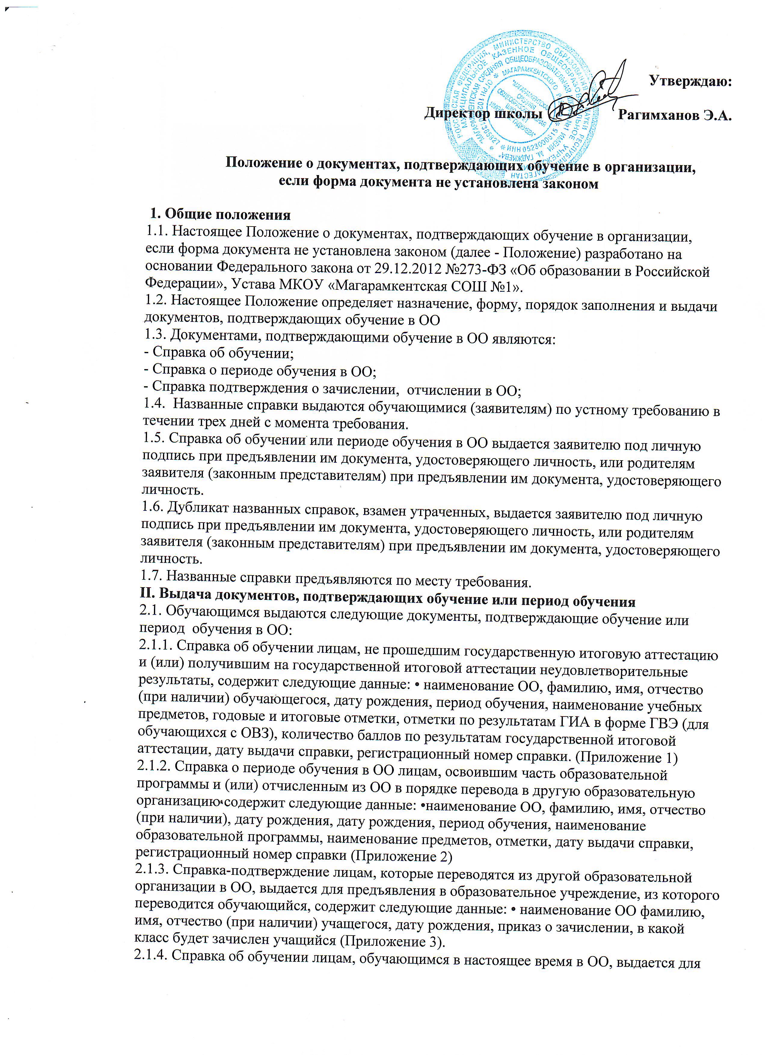

предъявления по месту требования (на работу родителям (законным представителям), для

предъявления в суд, органы опеки, МВД, вышестоящие органы образования и др.) содержит следующие данные: • наименование ОО, фамилию, имя, отчество (при наличии) учащегося, дату рождения, приказ о зачислении, форму обучения, в каком классе обучается (Приложение4)

2.1.5. Справка лицам, которым требуется подтверждении факта обучения или периода обучения в ОО, выдается справка об обучении в ОО и получении аттестата (при наличии) с отметками. Справка содержит следующие данные: • наименование ОО, фамилию, имя, отчество (при наличии) учащегося, дату рождения, дату завершения освоения основной образовательной программы (периоде обучения), серию и номер аттестата (при наличии), наименование предметов, отметки. (Приложение 5).

2.2. Иные документы, подтверждающие обучение в ОО, выдаются учащимся, родителям

(законным представителям) в случаях, предусмотренных законодательством Российской

Федерации.

2.3. Выдача справок фиксируется в журнале «Регистрации выдачи справок».

**III. Заполнение справки об обучении**

3.1. Бланки справок об обучении в ОО заполняются на принтере или от руки каллиграфически на русском языке.

3.2. Подпись директора ОО проставляются чернилами, пастой или тушью черного или синего цветов.

3.3. После заполнения бланка справки об обучении в ОО он тщательно проверяется на

точность и безошибочность внесенных в него записей. Документ, составленный с ошибками, считается испорченным и подлежит замене.

3.4. Испорченные при заполнении бланки справок об обучении в ОО уничтожаются

3.5. При заполнении бланков справок об обучении в ОО фамилия, имя, отчество заявителя

указываются полностью в дательном падеже. Дата рождения записывается с указанием числа(цифрами), месяца (прописью) и года (четырехзначным числом цифрами).

3.6. В справке об обучении в ОО указывается класс (цифра (число) и литер класса), в котором обучается заявитель.

IV. **Ответственность за выдачу документов, подтверждающих обучение в ОО**

4.1. Ответственный за выдачу документов, предусмотренных настоящим Положением –

инспектор по кадрам ОО.

4.2. Ответственный за выдачу документов, предусмотренный настоящим Положением, несет ответственность за предоставление недостоверных данных.

Приложение 1

**Справка об обучении в образовательной организации, реализующей**

**общеобразовательные программы начального общего, основного общего и**

**среднего общего образования**

**Данная справка выдана _____________________________________________________________________________**

**фамилия, имя, отчество (при наличии)**

**_____________________________________________________________________________________________________,**

**дата рождения «____»__________20____г., в том, что он(а) том, что он(а) с**

**«____»__________20____г. по «____»__________20____г. обучался (обучалась)**

**муниципальном общеобразовательном учреждении, основного общего и**

**среднего общего образования**

**__________________________________________________________________**

**наименование образовательной программы**

**и получил(а) по учебным предметам следующие отметки (количество баллов):**

|  |  |  |  |
| --- | --- | --- | --- |
| **п/п** | **Наименование учебных**  **предметов** | **Годовая отметка**  **за последний год**  **обучения** | **Итоговая**  **отметка**  **Отметка, полученная**  **на государственной**  **(итоговой) аттестации**  **или количество**  **баллов по**  **результатам ЕГЭ**  **(ОГЭ, ГВЭ)** |
|  |  |  |  |

**Директор _____________ _____________________**

**подпись ФИО**

**Дата выдачи «_____»_________20____г. Регистрационный номер № ________**

**МП**

**Приложение 2**

**Справка об обучении в образовательной организации, реализующей**

**общеобразовательные программы начального общего, основного общего и**

**среднего общего образования**

**Данная справка выдана _____________________________________________________________________________**

**фамилия, имя, отчество (при наличии)**

**_____________________________________________________________________________________________________,**

**дата рождения «____»__________20____г., в том, что он(а) том, что он(а) с обучался (обучалась) в , реализующей общеобразовательные программы начального общего, основного общего и среднего общего образования программе ____________________________________________________________**

**наименование образовательной программы**

**в_______/______ учебном году в _______ классе и получил(а) по учебным**

**предметам следующие отметки:**

|  |  |  |  |  |
| --- | --- | --- | --- | --- |
| **п/п** | **Наименование учебных**  **предметов** | **Отметки за 20____/20______год**  **_____класс** | | |
| **1 полугодие** | **2 полугодие** | **Текущие**  **отметки**  **(___полугодие)** |
| **1** | **Русский язык** |  |  |  |
| **2** |  |  |  |  |

**Директор _____________ _____________________**

**подпись ФИО**

**Дата выдачи «_____»_________20____г.**

**МП**

**Приложение 3**

**СПРАВКА-ПОДТВЕРЖДЕНИЕ**

**дана _____________________________________________________________________________**

**фамилия, имя, отчество (при наличии)**

**_____________________________________________________________________________________________________,**

**«________»____________ ______года рождения, в том, что он(она)а**

**действительно будет зачислен(а) в ______ класс , реализующей общеобразовательные программы начального общего, основного общего и среднего общего образования**

**Справка дана для предъявления по месту требования.**

**Директор _____________ _____________________**

**подпись ФИО**

**МП**

**Приложение 4**

**СПРАВКА**

**дана ________________________________________________________________________________________________________________**

**фамилия, имя, отчество (при наличии)**

**________________________________________________, «________»____________ ______года**

**рождения, в том, что он(а) обучается в_______/______ учебном году в _______**

**классе, реализующей общеобразовательные программы начального общего, основного общего и среднего общего образования по ________________форме обучения по основным образовательным программам. Срок обучения с «____»__________20____г. (приказ о зачислении в ____ класс от**

**«____»__________20____г. № ____) по по «____»__________20____г.**

**Справка дана для предъявления по месту требования.**

**Директор _____________ _____________________**

**подпись ФИО**

**Приложение 5**

**СПРАВКА**

**дана ___________________________________________________________________________________________________**

**фамилия, имя, отчество (при наличии)**

**________________________________________________, «________»____________ года рождения, в том, что он(а) действительно обучался (обучалась) , реализующей общеобразовательные программы начального общего, основного общего и среднего общего образования» с «____»__________20____г. (приказ о зачислении в ____ класс от «____»__________20____г. № ____) по «____»__________20____г. (приказ об**

**отчислении из ______ от «____»__________20____г. № ____). Номер**

**аттестата______________ .**

**Приказ**

От "____" ___________ 20___ г. № ________

**Об утверждении форм справок об обучении**

На основании ч. 4 ст. 33 Федерального закона от 29.12.2012 № 273-Ф3 "Об образовании в

Российской Федерации", письма Минобрнауки России от 01.04.2013 № ИР-170/17 «О

Федеральном законе "Об образовании в Российской Федерации"» с целью приведения

локальной нормативной базы образовательной организации в соответствие действующему

законодательству РФ

**приказываю:**

1. Утвердить форму справки об обучении лицам, не прошедшим государственную итоговую аттестацию и (или) получившим на государственной итоговой аттестации

неудовлетворительные результаты (приложение 1).

2. Утвердить форму справки о периоде обучения в ОО лицам, освоившим часть

образовательной программы и (или) отчисленным из ОО в порядке перевода в другую

образовательную организацию (приложение 2).

3. Утвердить форму справки-подтверждения лицам, которые переводятся из другой

образовательной организации в ОО (приложение 3)

4. Справка об обучении лицам, обучающимся в настоящее время в ОО

(приложение 4)

5. Утвердить форму справки лицам, которым требуется подтверждении факта обучения или периода обучения в ОО

6. Администратору сайта. в течение трех рабочих дней разместить формы справок на официальном сайте .

4. Контроль исполнения настоящего приказа оставляю за собой.

______________________________ _______________/___________________

(Должность руководителя) (Подпись) (Ф.И.О.)

С приказом ознакомлены:

_________________/____________________

(Подпись) (Ф.И.О.)